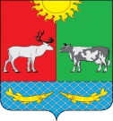

**АДМИНИСТРАЦИЯ**

**СЕЛЬСКОГО ПОСЕЛЕНИЯ «КОТКИНСКИЙ СЕЛЬСОВЕТ»**

**ЗАПОЛЯРНОГО РАЙОНА НЕНЕЦКОГО АВТОНОМНОГО ОКРУГА**

**ПОСТАНОВЛЕНИЕ**

**От 11.05.2022 г. № 9**

**Село Коткино,**

**Ненецкий автономный округ**

|  |  |
| --- | --- |
| Об утверждении критериев и перечня проездов Сельского поселения «Коткинский сельсовет» Заполярного района Ненецкого автономного округа |  |

Для организации работ по содержанию проездов на территории Сельского поселения «Коткинский сельсовет» ЗР НАО Администрация Сельского поселения «Коткинский сельсовет» ЗР НАО постановляет:

1. Утвердить критерии проездов Сельского поселения «Коткинский сельсовет» ЗР НАО.

2. Утвердить перечень проездов Сельского поселения «Коткинский сельсовет» ЗР НАО.  
3. Утвердить схему проездов Сельского поселения «Коткинский сельсовет» ЗР НАО.

4. Настоящее постановление вступает в силу с момента его официального подписания.

Глава Сельского поселения

«Канинский сельсовет» ЗР НАО А.И.Баев

Приложение № 1

к постановлению от 11.05.2022 г. № 9

Об утверждении критериев и перечня

проездов Сельского поселения

«Коткинский сельсовет»

Заполярного района

Ненецкого автономного округа

КРИТЕРИИ

Проездов муниципального образования «Коткинский сельсовет» Ненецкого автономного округа

К проездам муниципального образования «Канинский сельсовет» Ненецкого автономного округа относятся не относящиеся к федеральной собственности или к собственности физических или юридических лиц, соответствующих к одному из следующих критериев:

проезды, расположенные в границах административного центра муниципального образования «Канинский сельсовет» Ненецкого автономного округа;

проезды, обеспечивающие подъезд к объектам транспортной инфраструктуры (морским и речным портам, аэропортам), историческим, культурным, природным памятникам и специальным объектам окружного значения;

проезды (пешеходные, магистральные и соединяющие их улицы), обеспечивающие проход пешеходов, а также проезд автомобильного транспорта через центральные территории административного центра муниципального образования «Канинский сельсовет» Ненецкого автономного округа и способствующие кратчайшему выезду на автомобильную дорогу общего пользования;

проезды, обслуживаемые маршрутами общественного транспорта.

Приложение № 2

к постановлению от 11.05.2022 г. № 9

Об утверждении критериев и перечня

проездов Сельского поселения

«Коткинский сельсовет»

Заполярного района

Ненецкого автономного округа

ПЕРЕЧЕНЬ

Проездов муниципального образования «Коткинский сельсовет» Ненецкого автономного округа

|  |  |  |  |
| --- | --- | --- | --- |
|  |  |  |  |
| N п/п | Наименование дороги | Номер схемы | Длина (м ) |
| 1. | Ул. Центральная | 1 | 960 |
| 2. | Ул. Колхозная | 2 | 1100 |
| 3. | Ул. Школьная | 3 | 780 |
| итого |  |  | 2840 |

Приложение № 3

к постановлению от 11.05.2022 г. № 9

Об утверждении критериев и перечня

проездов Сельского поселения

«Коткинский сельсовет»

Заполярного района

Ненецкого автономного округа

**СХЕМА**

Проездов муниципального образования «Коткинский сельсовет» Ненецкого автономного округа

Схема № 1

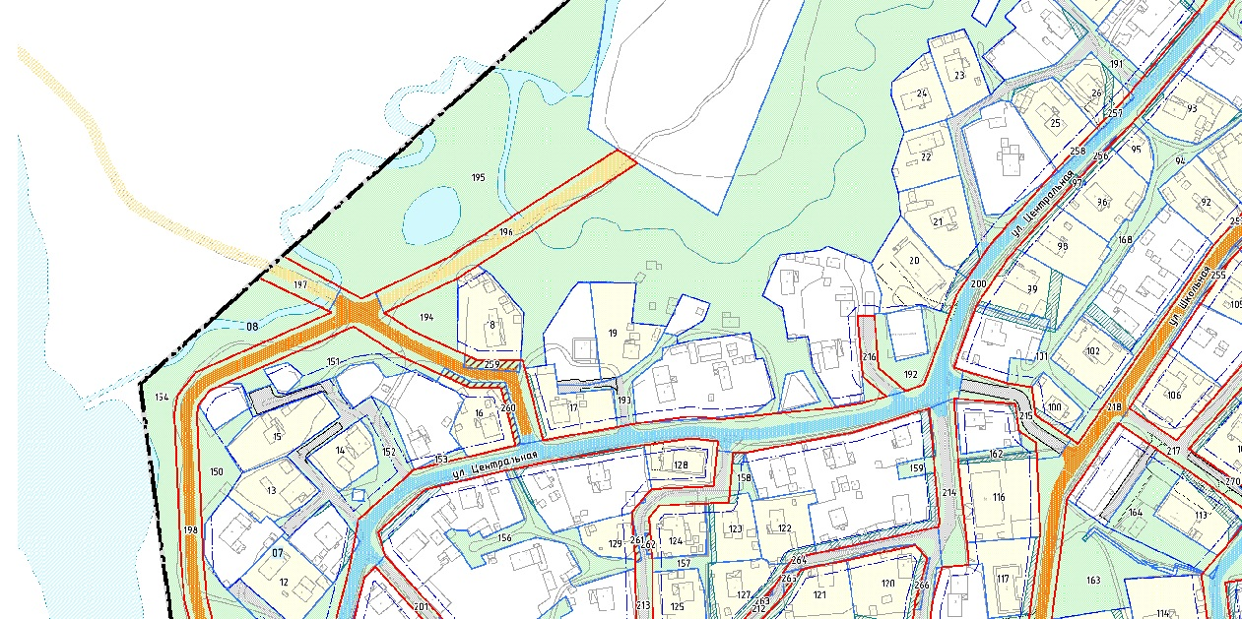

Схема № 2

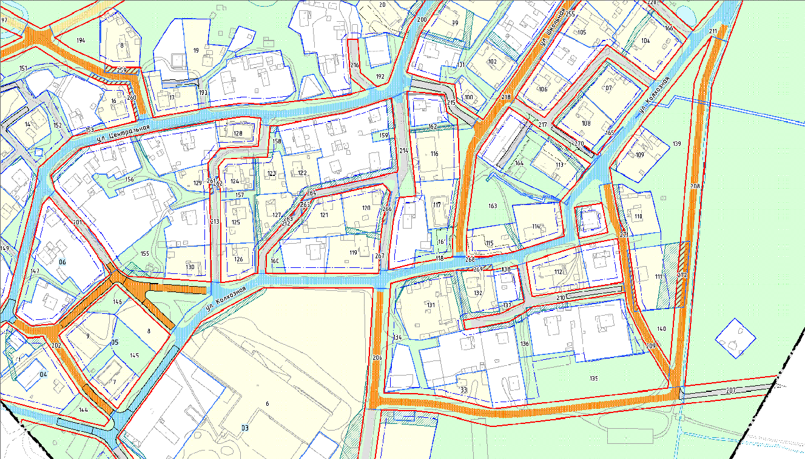

Схема № 3

